VENDIM
Nr. 113, datë 17.2.2016

PËR PËRCAKTIMIN E NGJYRAVE DHE SHENJAVE DALLUESE TË MJETEVE LËVIZËSE TË POLICISË USHTARAKE NË FORCAT E ARMATOSURA TË REPUBLIKËS SË SHQIPËRISË

Në mbështetje të nenit 100 të Kushtetutës dhe të nenit 15, të ligjit nr. 13/2015, “Për Policinë Ushtarake në Forcat e Armatosura të Republikës së Shqipërisë”, me propozimin e ministrit të Mbrojtjes, Këshilli i Ministrave

VENDOSI:

1. Policia Ushtarake në ushtrimin e funksioneve të saj përdor mjetet lëvizëse tokësore operacionale dhe mjete lëvizëse të tjera.
2. Ngjyrat e mjeteve të Policisë Ushtarake janë si më poshtë vijon:
a) Ngjyra e mjeteve operacionale është kamuflazh, sipas aneksit 1, që i bashkëlidhet këtij vendimi dhe është pjesë përbërëse e tij;
b) Ngjyra e mjeteve të tjera është e zezë, sipas aneksit 2, që i bashkëlidhet këtij vendimi dhe është pjesë përbërëse e tij.
3. Shenjat dalluese të mjeteve të Policisë Ushtarake janë stema, mbishkrimi, pajisjet sinjalizuese, ndriçuese e zanore, si më poshtë vijon:
a) Stema e Policisë Ushtarake, me specifikimet teknike sipas aneksit 3, që i bashkëlidhet këtij vendimi dhe është pjesë përbërëse e tij. Stema vendoset në mënyrë të dukshme në dy faqet anësore të mjetit.
b) Mbishkrimi “POLICIA USHTARAKE”, me specifikimet teknike sipas aneksit 4, që i bashkëlidhet këtij vendimi dhe është pjesë përbërëse e tij. Mbishkrimi vendoset në mënyrë të dukshme në dy faqet anësore të mjetit.
c) Pajisjet sinjalizuese, ndriçuese e zanore (sirena), me specifikimet teknike sipas aneksit 5, që i bashkëlidhet këtij vendimi dhe është pjesë përbërëse e tij. Pajisjet sinjalizuese, ndriçuese e zanore, (sirena) vendosen në mënyrë të dukshme në pjesën e sipërme të mjetit.
4. Ngarkohet Ministria e Mbrojtjes për zbatimin e këtij vendimi.
Ky vendim hyn në fuqi pas botimit në Fletoren Zyrtare.
KRYEMINISTRI
Edi Rama

ANEKSI 1

Ngjyra e mjeteve operacionale të Policisë Ushtarake
Ngjyra e mjeteve operacionale që përdor Policia Ushtarake është kamuflazh.
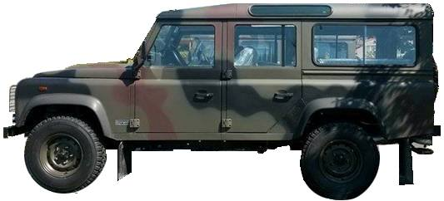
Mjetet e ngjyrosura me ngjyrë kamuflazh do të kenë të njëjtat ngjyra që përdorin mjetet e Forcave të Armatosura të RSH-së me RAL 6014 JESHILE e errët MAT, RAL 8022 e ZEZË, RAL 8017 KAFE.

ANEKSI 2

Ngjyra e mjeteve të tjera të Policisë Ushtarake
Ngjyra e mjeteve të tjera që përdor Policia Ushtarake është e zezë.
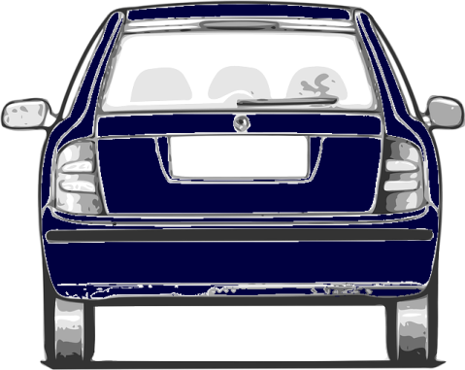
Mjetet e ngjyrosura me ngjyrë të zezë me RAL 9005.

ANEKSI 3

SHENJAT DALLUESE - STEMA
Stema e Policisë Ushtarake vendoset në dy anët e mjetit në mesin e dyerve të përparme.
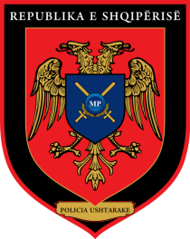

ANEKSI 4

SHENJAT DALLUESE - MBISHKRIMI
Mbishkrimi “POLICIA USHTARAKE” vendoset në dy anët e mjetit dhe shkruhet me ngjyrë të bardhë me shkronja me madhësi, 8 cm lartësi dhe 6.5 cm gjerësi. Mbishkrimi nënvizohet me në vijë të kuqe me trashësi 2 cm.
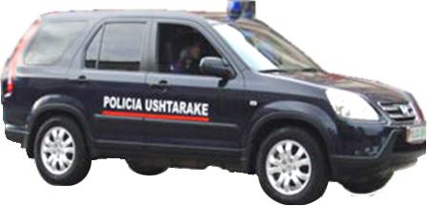
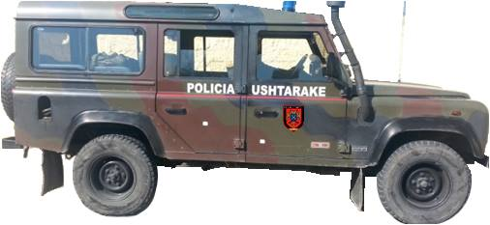

ANEKSI 5

SHENJAT DALLUESE - SINJALIZUESET
Pajisjet sinjalizuese akustike të llojit kolonë me ngjyrë blu të hapur të tipit kolonë me dy ngjyra.
